Отчет по познавательной беседе в ГБОУ СОШ с.Шламка
о встрече детей с инспектором ОГИБДД

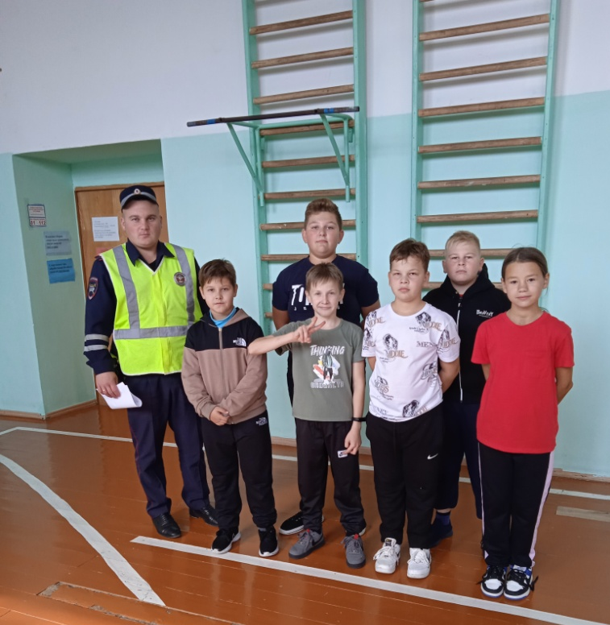

В рамках областной профилактической акции «Внимание – дети! Дорога в школу!» 19 сентября 2023 года ГБОУ СОШ с Шламка в гостях у обучающихся 5 класса побывал капитан полиции инспектор ОГИБДД МО МВД России по Челно – Вершинскому району лейтенант полиции Чеботов Андрей Александрович. Целью этой встречи было закрепление знаний о правилах дорожного движения, профилактика детского дорожно-транспортного травматизма.
Андрей Александрович рассказал о правильном и безопасном поведении на проезжей части, о правилах игры на улице. Объяснил обучающимся, почему дети должны соблюдать правила дорожного движения, зачем нужны светоотражающие элементы на одежде. Вместе с полицейским дети вспомнили основные правила пешеходов и поиграли в игру «О чем говорит знак». Инспектор полиции отметил, что необходимо неукоснительно соблюдать правила дорожного движения и не поддаваться отрицательному влиянию.
На протяжении всей встречи обучающиеся с большим вниманием слушали инспектора ОГИБДД и задавали интересующие их вопросы. В конце встречи Андрей Александрович пожелал детям быть осторожными, внимательными и беречь себя на дороге. Мы надеемся, что такие встречи с работниками ОГИБДД научат детей правильно действовать в сложных ситуациях, возникающих на дороге. А это в свою очередь, поможет сократить число дорожно - транспортных происшествий с участием детей.

20.09.2023 год Голубчикова А.С

